我的教育專欄(47)愛與專業，可以創造幾乎像奇蹟的事情

李家同

我們辦教育的人，其實就是希望我們的學生能夠一直有進步。可是有的時候很多老師感到有些挫折，因為孩子有些奇怪而改不了的習慣。比方說，小孩子都用奶瓶喝奶，而且很多小孩也只會用奶瓶喝奶，但是絕大多數的小孩都很容易地通過戒奶階段，當然有一些孩子是有問題的，他們用奶瓶進食的習慣一直改不掉。我們國家有很多老師在從事一種非常艱難的工作，幫助一些智力有問題的孩子。我很幸運知道這些事情，所以我決定和大家分享一些絕對會使大家感動的故事。

有一個孩子15歲了，還只會用奶瓶喝奶，其他什麼食物都不會吃，當然也不會咀嚼，更不要談用湯匙吃飯了。在新竹的晨曦發展中心，以三年的功夫使得這個孩子現在可以用湯匙進食了。我相信任何人看了以後都會發現，要幫助這些特別的孩子，我們需要愛，但是僅僅只有愛是不夠的，我們需要專業。所謂專業，也不完全是來自書本上的知識，而是要利用長時間的經驗，發展出一些客製化的器材。

請看下面的故事:

財團法人新竹市天主教仁愛社會福利基金會成功案例分享(小惠)

案例概況 | - 小惠國中特教班畢業之後來到仁愛基金會附設晨曦發展中心。當時雖然已經15歲了，但極重度智能障礙的她，不具備任何自理能力，連喝水都是躺著用奶瓶喝--原來因為家長照顧與訓練能力的不足，小惠一直都只用奶瓶喝水和牛奶，幾乎沒吃其他食物。  - 小惠家人之所以未提供水及牛奶之外的其他食物，其實是因為她沒辦法吃：用湯匙餵任何食物到她口中，她都用舌頭推出去。  - 對於以服務成人障礙者為主的工作人員而言，小惠有如一位會走路的大嬰兒，唯一的能力是抱著奶瓶進食，連伸手把奶瓶拿過來都無法自己做到。顯然所有服務當中，飲食的能力和內容，是當時最重要的一項。
問題 | - 進入中心時小惠接受專業團隊評估，營養師發現小惠營養不良且飲食能力太弱，甚至排斥牛奶以外的食物，因此需要先讓小惠願意接受及攝取多元、均衡的飲食。  - 職能治療師評估小惠的進食能力現況和限制，認為小惠雖是極重度障礙者，但有相當於一般4-6個月嬰兒的智能，也沒有神經系統的問題干擾動作功能，雖需要支持但仍然具有「坐起來使用一般餐具進食」的潛力，目前「躺著、抱奶瓶喝奶」的表現實在距離她「青少年」的角色太遙遠了、也太可惜了。
困難點 | 1.小惠未能咀嚼食物、連使用奶瓶也是用舌頭上頂來壓出奶汁，且較排斥牛奶口味以外的食物，也無法從湯匙或杯具中攝食。  2.小惠肢體功能受智能影響，甚少伸出碰取物品，也無法抓握物品操作，因此也不會握湯匙，也不會使用湯匙的所有動作。  3.小惠習慣躺著喝牛奶，從未坐著進食，也無法透過模仿他人而習得動作。
處理方法及過程 | 階段1:感官動作訓練期  ⑴口腔動作訓練及感官經驗擴充：  - 擴充味覺經驗：發現午餐時小惠進食動機較高，營養師把午餐打成液狀，讓小惠嘗試牛奶以外的食物。一開始小惠有點排斥，因此教保員略延後用餐時間(約到12點半)，再次提供午餐，因為生理需求(肚子餓)使得小惠願意嘗試。經過一周後，小惠就未再排斥、直接接受了。  - 咀嚼訓練、閉唇動作訓練、舌頭後縮吞嚥訓練--這些訓練每日至少各2次，於非用餐時間進行。咀嚼訓練先從門牙切斷食物開始訓練，再訓練臼齒咀嚼；閉唇動作包括訓練用鴨嘴杯練習坐姿進飲，以及用吸管吸取利樂包中的飲料及少量的從湯匙上抿取湯汁。舌頭後縮訓練則由職能治療師以治療手法訓練小惠吞嚥(於閉唇訓練時一併進行)。由於小惠習慣溫溫的食物，因此訓練吸吸管時，工作人員還須把飲料弄得溫溫的，增加小惠的接受度而願意練習吸取。  ⑵手部操作訓練：午餐時支持者把湯匙放入小惠手中(但湯匙太細對小惠而言抓握困難，因此把握把加粗)，以固定帶輔助小惠抓握，再帶著小惠舀取食物（打成液體的食物）、練習把湯匙送口。每日只練習5-10口，其餘食物以躺姿/用奶瓶進食完畢。  在階段1中，利用鴨嘴杯調整練習坐姿進飲。  階段2:動作應用期：  （1）口腔動作訓練及感官經驗擴充：  ①擴充味覺經驗：小惠排斥溫度較冷的食物，因此排斥喝果汁，許多水果的營養素無法攝取。在可以接受中心提供的午餐之後，恰巧天氣漸熱，工作人員也嘗試將水果打成果汁，放在奶瓶中讓小惠漸漸習慣飲用，進而攝取到水果的營養。  ②口腔動作：每日於午餐時拿取少許切碎的軟食，如：豆腐、炒蛋、湯品中煮軟的瓜類，讓小惠練習吃。練習之後，主要的飲食仍是營養師調配的液狀食物，但放在接了湯匙的奶瓶進食，增強坐姿進食的習慣，以及持續以口唇自湯匙上抿取食物的練習。此外，吸管的使用技能已經習得，但還不適應利樂包以外的其他吸管，尤其較長或較粗的吸管還不太會使用。  ⑵ 手部操作訓練：每日持拿湯匙舀取入口的口數增加，但尚未能  持續吃完午餐（因為耗時過久）。也持續訓練小惠連結「一口吃完之後把湯匙放在餐盤內」的所需概念與動作，而非隨意甩動或揮舞。  在階段2中，口腔動作訓練，將液狀食物擺放在接了湯匙的奶瓶內以增強坐姿進食習慣。  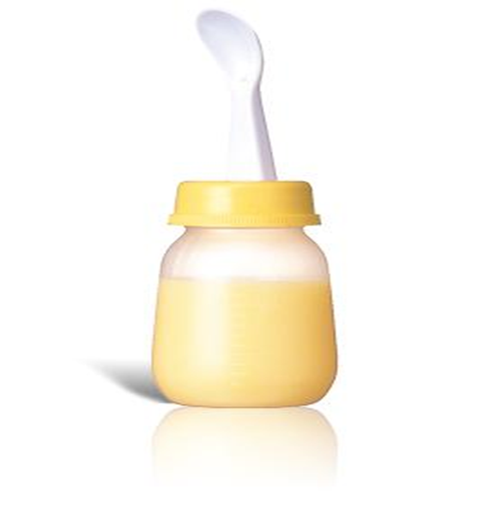湯匙式奶瓶  階段3:生活運用期：  - 口腔動作及感官功能：  運動後較口渴時，練習從一般杯具中的吸管飲水(吸管採用一般便利商店會提供的吸管)  午餐改為碎食0.3-0.5公分大小搭配稀飯，並依據每日廚房提供的水果性質處理(硬質水果打成果汁，如芭樂、柳丁；軟質水果切小塊之後以湯匙進食，如：木瓜、西瓜)。  ⑵ 手部操作：以固定帶把湯匙固定於小惠手中，支持者帶小惠舀 取餐點後，小惠自己送口進食，並於下一口之前自己把湯匙放在餐盤上，因此可維持餐桌及餐具清潔。  階段3至今，小惠在吃完一口之後可把手放在餐盤內，以保持餐桌及湯匙清潔。  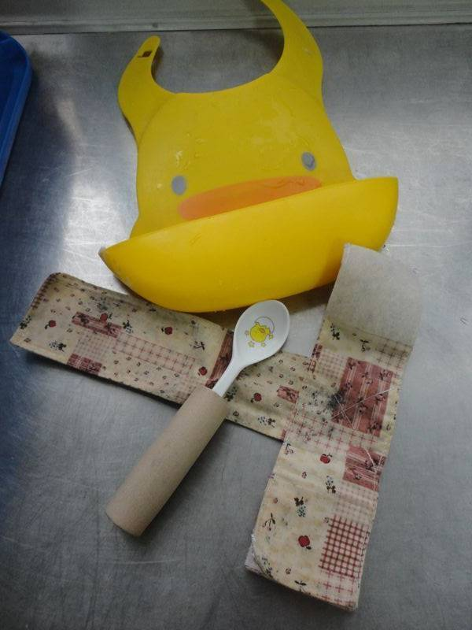萬用帶持握湯匙
成果 | 1.可從任一吸管中飲用飲品或水，外出活動因脫離奶瓶而方便性大增。  2.可坐在桌邊、以固定帶輔助握匙及協助舀取後，自己送口。  3.可吃切碎的食材，包括水果、糕餅等等，因此小惠發現有很多美食，增加生活樂趣及飲食均衡性。  4.由於自己進食，所以小惠可自己決定何時吃下一口，增加了自我決定的能力和權力。  5.可和家人或親友到社區用餐，不再因需要躺下用奶瓶而放棄外出用餐的機會。  6.對「用餐」有概念之後，擴充「用餐前參與備餐」以及「餐後參與收拾」的流程，學習理解及操作自理活動。
財團法人天主教仁愛社會福利基金會
電話: 03-5784633
網址: www.charity.org.tw
地址:30072新竹市埔頂路6巷26號
郵局劃撥帳號:50037774
戶名: 仁愛社會福利基金會

